Разрезания | Шахматы | Логика | Числа
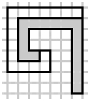 | 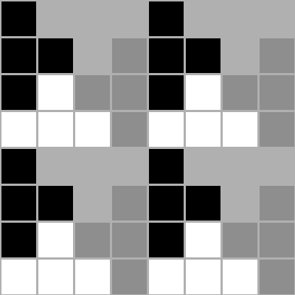 | Вторую | 496
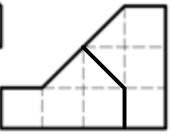 | 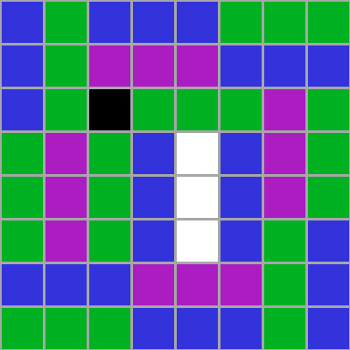 | Математика, пение, ИЗО, русский | 1, 3, 4, 5, 7
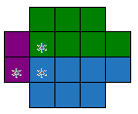 | 15 | 1 | 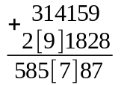
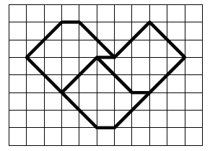 | 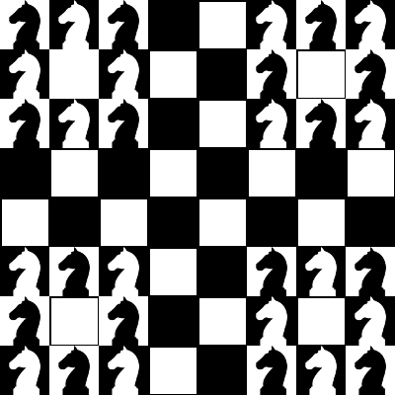 | 0, 1 | 98517
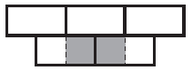 | При чётных N | 9, 10, 11 | 9+8+7+65+4+3+2+1  9+8+7+6+5+43+21
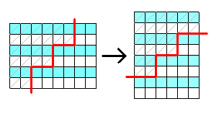 |  | Толя | 333x334
  19 | 2 | 7 | 12 | 21
  8 | 13 | 20 | 17 | 6
  3 | 18 | 1 | 22 | 11
  14 | 9 | 24 | 5 | 16
  25 | 4 | 15 | 10 | 23

